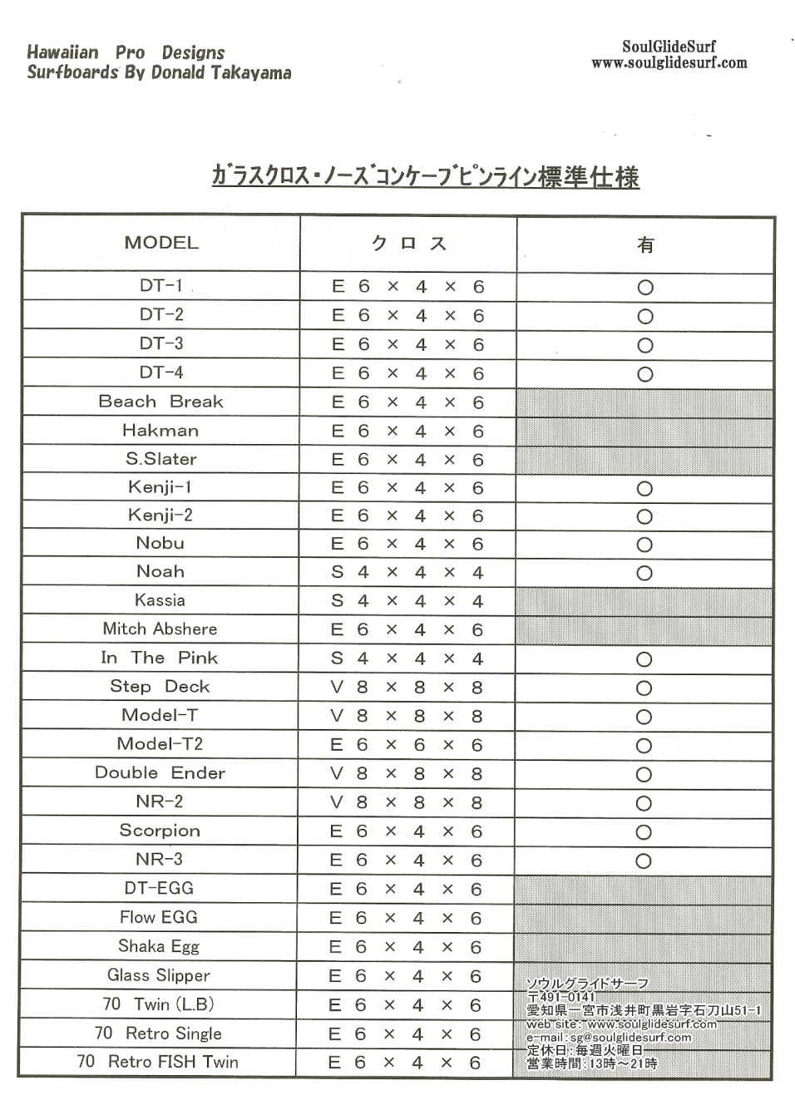
オーダーシート送付先：ソウルグライドサーフ 〒491-0141 愛知県一宮市浅井町黒岩字石刀山51-1


